
Міністерство освіти і науки України
Національний технічний університет України
“Київський політехнічний інститут імені Ігоря Сікорського”
Факультет інформатики та обчислювальної техніки
Кафедра інформатики та програмної інженерії

Комп’ютерний практикум №5
Cучасні операційні системи
Тема: Реалізація файлової системи
Варіант: 3

Виконав Перевірив:
студент групи ІП-11: Ковтунець О.В.
Панченко С. В.

Київ 2024
Зміст
1 Завдання 6
2 Виконання 7
2.1 Скрипти 7
2.2 Відворення схеми директорій, файлів та посилань 7
3 Висновок 17

Завдання
Результатом виконання роботи є програма для ОС Linux, написана мовою програмування C (з використанням бібліотеки FUSE), яка підключає віртуальну файлову систему з відносним розміщенням каталогів і файлів та наданням прав доступу відповідно до вашого варіанту л.р. (маска прав доступу іде після назви каталога через слеш).
Файлова система містить чотири каталоги:
• foo, bar, baz, bin
і чотири файли:
• example – текстовий файл, містить слово SOS;
• readme.txt – текстовий файл, містить ваше ПІБ;
• test – текстовий файл, містить довільний текст з кількістю рядків рівною номеру вашого варіанта+10;
• бінарний файл, вміст якого необхідно взяти із відповідної стандартної системної утиліти, назва якої відповідає назві бінарного файла відповідно до вашого варіанта л.р. (це може бути cp, cat, ls, grep тощо)
Файлова система повинна монтуватися в каталог /mnt/fuse/ , після чого повинна бути можливість виконати лістинг її каталогів, переглянути вміст віртуальних файлів, та виконати додаткову дію, задану у вашому варіанті л.р. При зверненні до файлової системи повинні перевірятися права доступу відповідно до вашого варіанту л.р. Власником усіх файлів має бути поточний користувач, який монтував файлову систему.
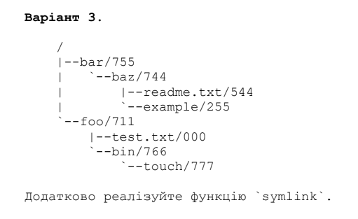

Виконання

Скрипти
Запускаємо bash-скрипти:
- mount_fuse.sh – mount’ить файлову систему;
- build.sh – запускає cmake та білдить бінарний файл;
- start.sh – запускає роботу бінарного файла Lab5;
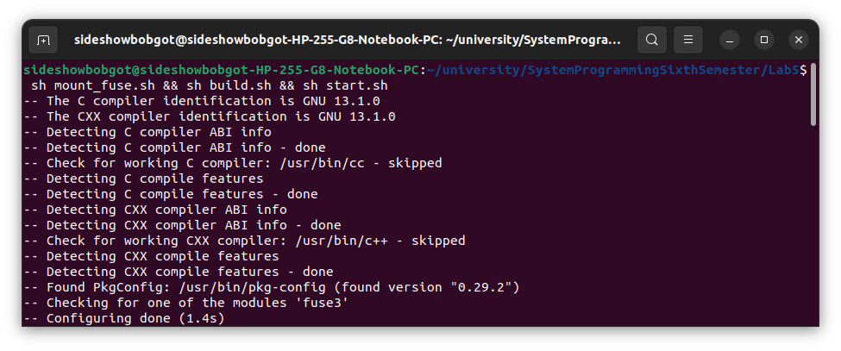
    - Запуск скриптів

Відворення схеми директорій, файлів та посилань
Відкриваємо поруч два термінали та дивимося на звернення до файлової системи у першому, у другому — на результат виконання.
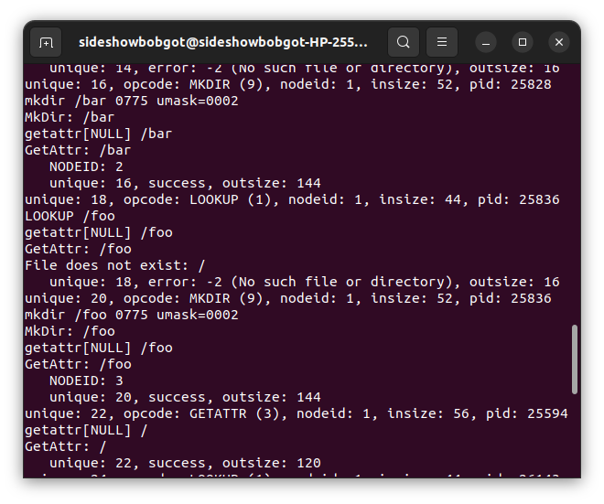

    - Створення bar та foo (Термінал 1)
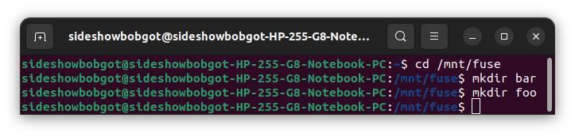
    - Створення bar та foo (Термінал 2)
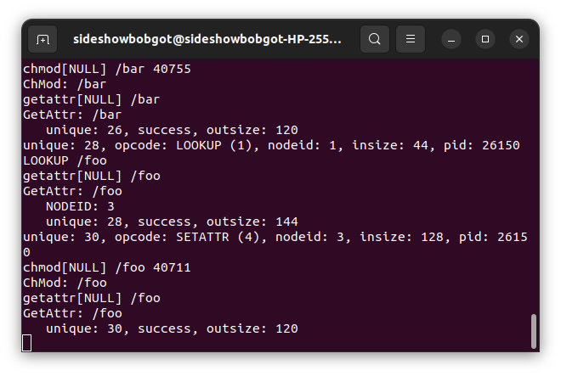
    - Надання дозволів для bar та foo (Термінал 1)

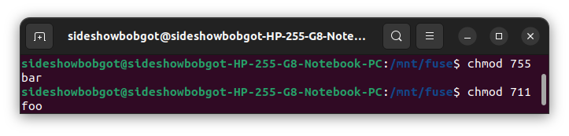
    - Надання дозволів для bar та foo (Термінал 2)

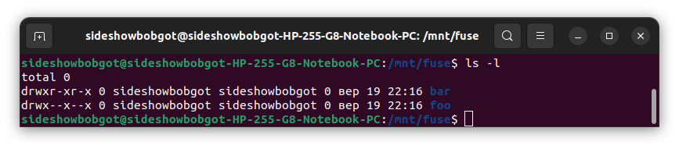
    - Перевірка наданих прав для bar та foo

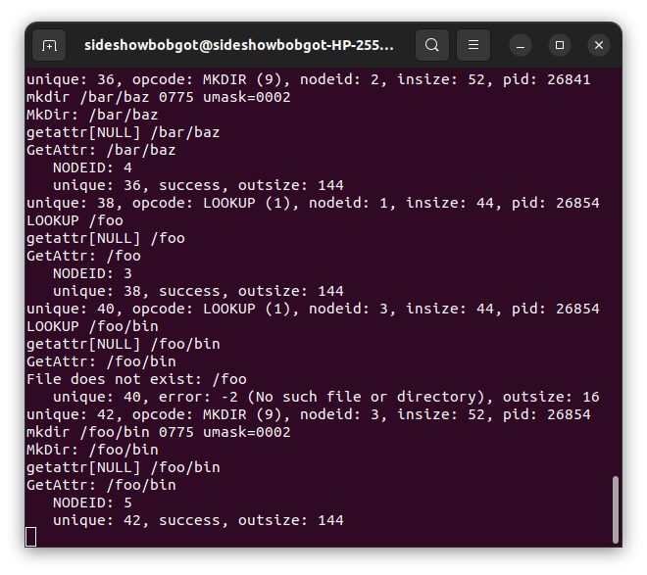
    - Створення bar/baz та foo/bin (Термінал 1)

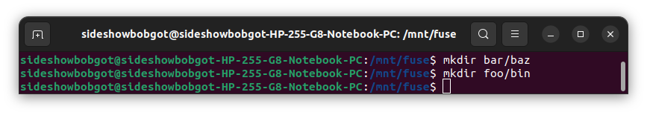
    - Створення bar/baz та foo/bin (Термінал 2)

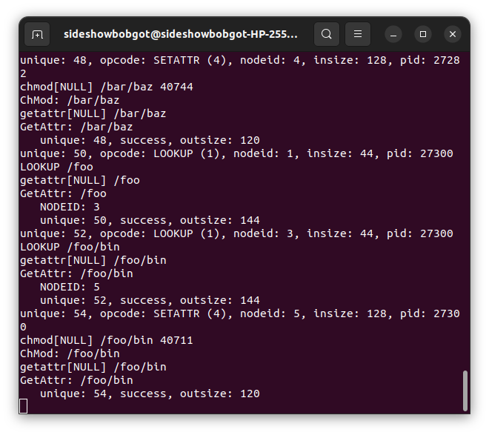
    - Надання дозволів для bar/baz та foo/bin (Термінал 1)
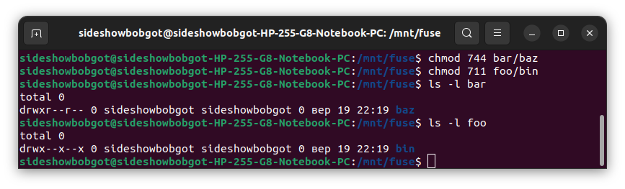
    - Надання дозволів для bar/baz та foo/bin (Термінал 2)
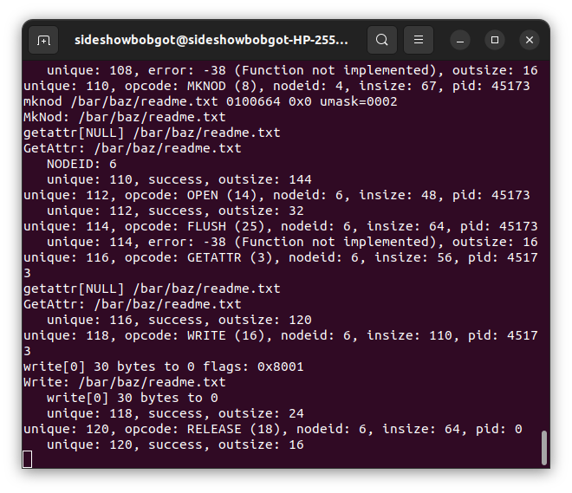
    - Запис у bar/baz/readme.txt (Термінал 1)

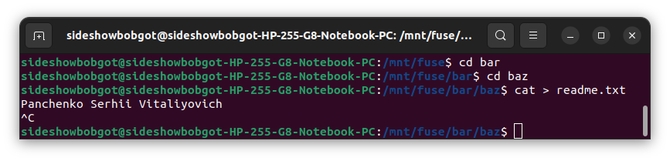
    - Запис у bar/baz/readme.txt (Термінал 2)

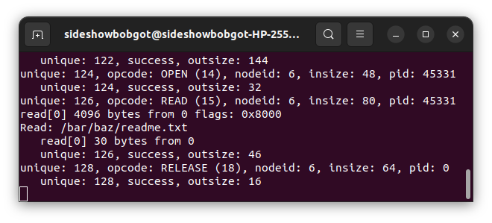
    - Зчитування з readme.txt(Термінал 1)
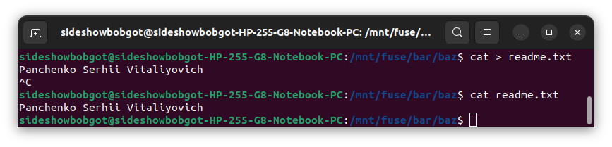
    - Зчитування з readme.txt(Термінал 2)

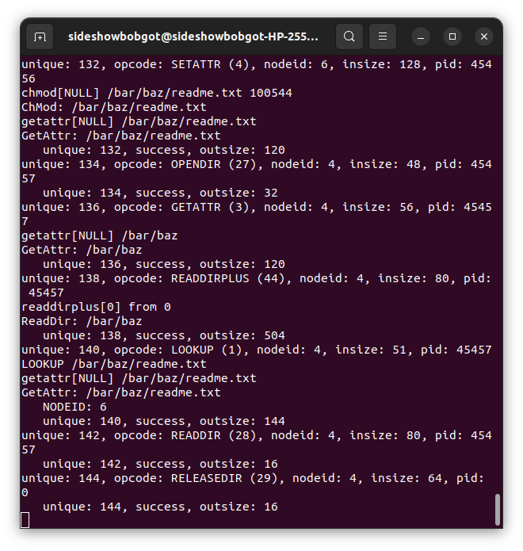
    - Надання прав для bar/baz/readme.txt(Термінал 1)

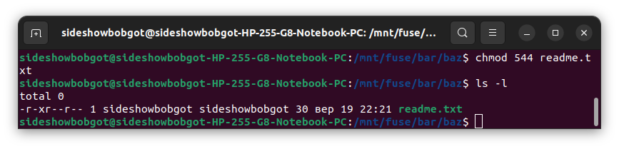
    - Надання прав для bar/baz/readme.txt(Термінал 2)

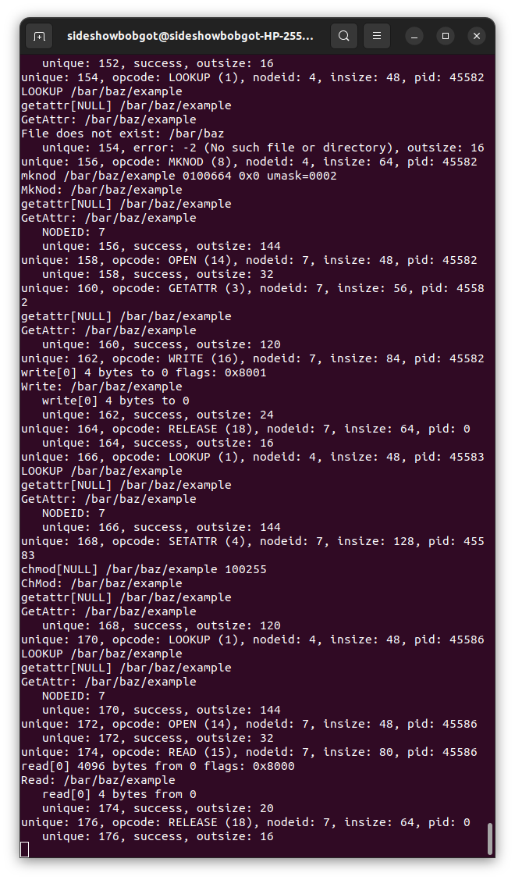
    - Створення, запис, зчитування, надання прав файл bar/baz/example (Термінал 1)
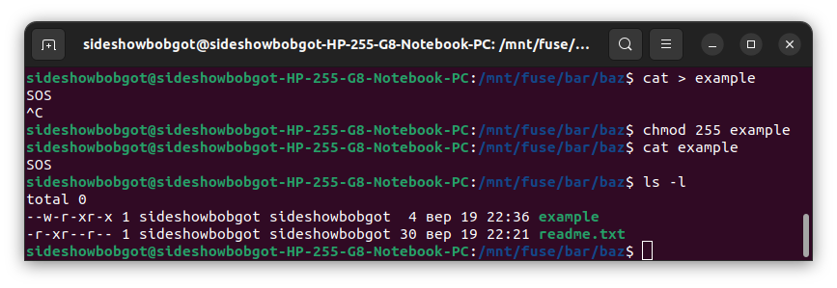
    - Створення, запис, зчитування, надання прав файл bar/baz/example (Термінал 2)
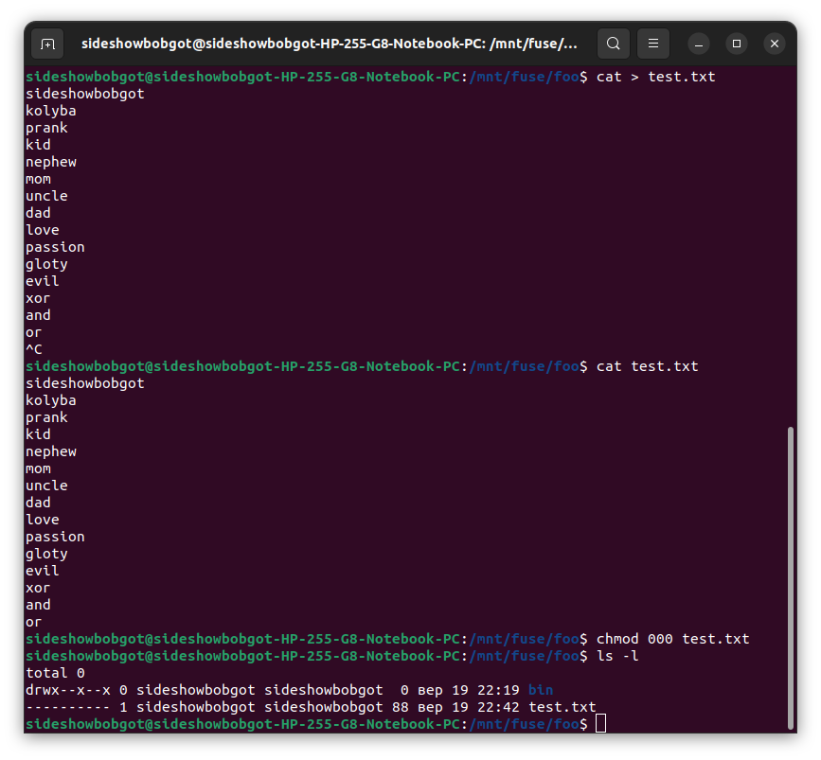
    - Створення, запис, зчитування, надання прав файл foo/test.txt (Термінал 2)
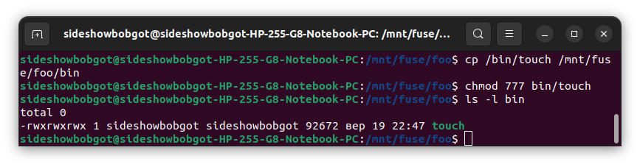
    - Копіювання та надання прав бінарному файлу /bin/touch

Висновок
Ознайомився з механізмом взаємодії ОС із файловою системою, освоєння бібліотеки FUSE, засвоєння концепції побудови файлової системи, реалізація файлової системи у довкіллі користувача за допомогою бібліотеки FUSE. Оскільки на наведених скріншотах все працює і код можна глянути у репозиторії, то робота виконана правильно.

